磁共振仪器研究组MR仪器与技术创新小组周报
姓名 | 储红康 | 小组 | MR仪器与技术创新小组 |  |  | 周期 | 2026-09-14至  2026-09-18
工作  计划 | 尝试 DiT 先验训练，评估小鼠两倍超分；完成 U-Net 对照及 SPEN、xSPEN、Hybrid SPEN 数据重建与整理。
完成  情况 | 周一：整理 192×192 鼠脑训练数据，开展 96×96 到 192×192 的两倍超分实验。  周二：完成两倍超分的仿真与实采对照；开展 VAE + DiT 训练及 Bruker SPEN 批量重建。  周三：完成 96×96 U-Net 重训和仿真、实采测试；整理人脑 xSPEN 与 Hybrid SPEN 数据。  周四：完成 Pixel DiT 及均衡采样重训，比较三种模型的生成和重建结果；完成 Hybrid SPEN 人脑先验初试。  周五：汇总实验结果和代表图片。两倍超分效果仍不理想，DiT 暂未超过 U-Net，下一步转向序列层面仿真。
完成度自我评价 |  | 70 |  | 工作贡献(*1) | 完成重建对照与批量数据整理。
下阶段计划 | 开展 SPEN / xSPEN 序列层面仿真，检查信号生成与重建模型。
说明：
- 完成情况详细说明进展以及解决的关键问题
- 小组会对每个人的周报进行讨论，并评分后与小组会周报一起邮件发给课题组长
- *1小组总分为100，为所有人贡献和，不能做成平均分配；小组对研究组贡献由课题组长评分，小组内贡献方差作为指标之一。
- 补充文件可以作为附件

附录

一、DiT 训练尝试
本周尝试了 Pixel DiT 和 VAE + DiT，并与 U-Net 对比。DiT 的重建效果没有超过 U-Net：均衡采样重训后，完整 PE 和随机 50% PE 下的 PSNR 仍分别低 0.85 dB 和 1.07 dB。后续继续以 U-Net 为基线。
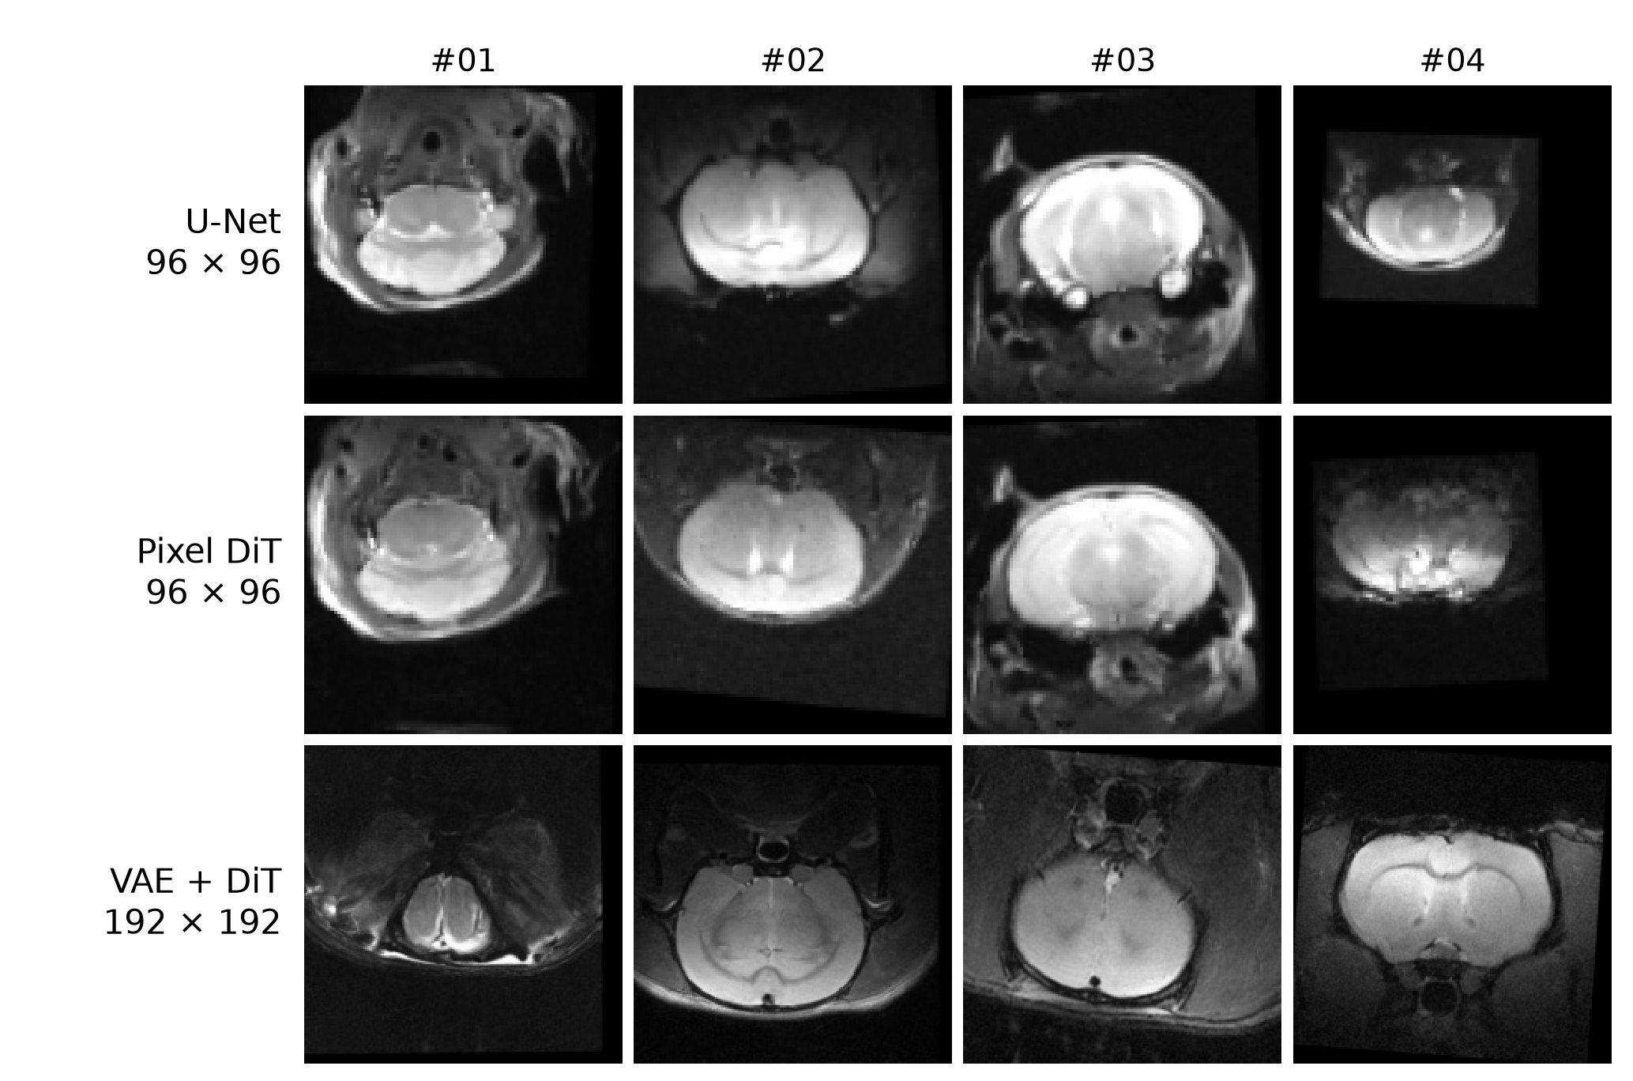
图 1 U-Net、Pixel DiT 和 VAE + DiT 的无条件生成结果，按种子顺序取前 4 张。Pixel DiT 使用均衡采样重训的 60,000 步权重；三组均采用 64 步 EDM Heun 采样，灰度窗为 [0,1]。
96×96 仿真 | U-Net | Pixel DiT
完整 PE | 39.14 / 0.9618 | 38.28 / 0.9496
随机 50% PE | 32.43 / 0.8789 | 31.37 / 0.8638
表中为 15 只留出小鼠、30 张图的 PSNR / SSIM，按个体等权平均。
二、96×96 到 192×192 的两倍超分：仿真
我们有较多 96×96 的小鼠数据，希望借助已有鼠脑图像训练出的先验，把这些数据重建到 192×192，并恢复更多细节。本周用 192×192 图像经 SPEN 前向算子生成 96×96 观测，再进行两倍超分。整体效果不理想：完整 PE 下仍丢失部分组织纹理，随机保留一半 PE 后，噪声和细节模糊更明显。
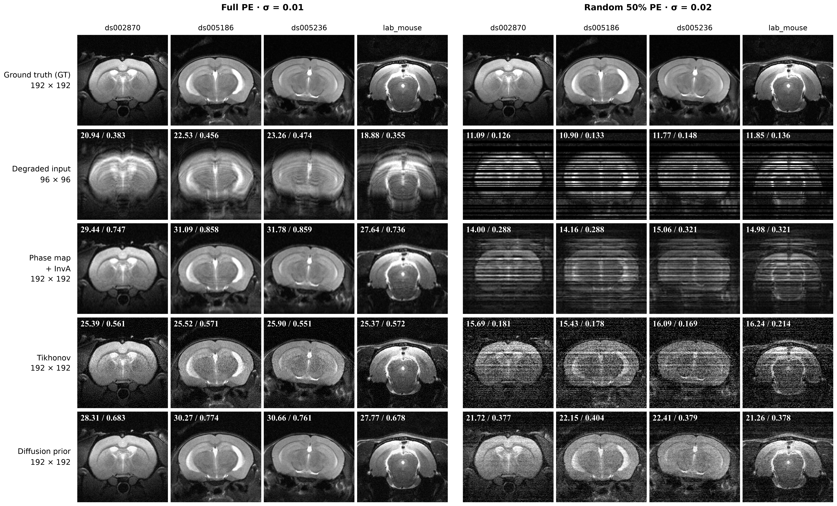
图 2 两倍超分仿真，展示 ds002870、ds005186、ds005236 和 lab_mouse 共 4 例；左右分别为完整 PE 与随机 50% PE，数字为 PSNR / SSIM。PhaseMap + InvA 在 96 网格重建后插值到 192，其余两种方法直接在 192 网格重建。
原 4 个展示病例的 U-Net 均值为 29.25 / 0.7242（完整 PE）和 21.88 / 0.3845（50% PE）；完整 PE 的 PhaseMap + InvA 为 29.99 / 0.8000。这组仿真使用训练集内图像。
三、两倍超分：真实小鼠数据
实采测试覆盖 FOV 16 mm 和 24 mm，各 5 例。U-Net 能减轻部分条纹，图像也更平滑，但细小结构没有得到明显恢复，和预期的两倍超分仍有差距。目前的主要改善体现在伪影抑制，细节恢复还不够。
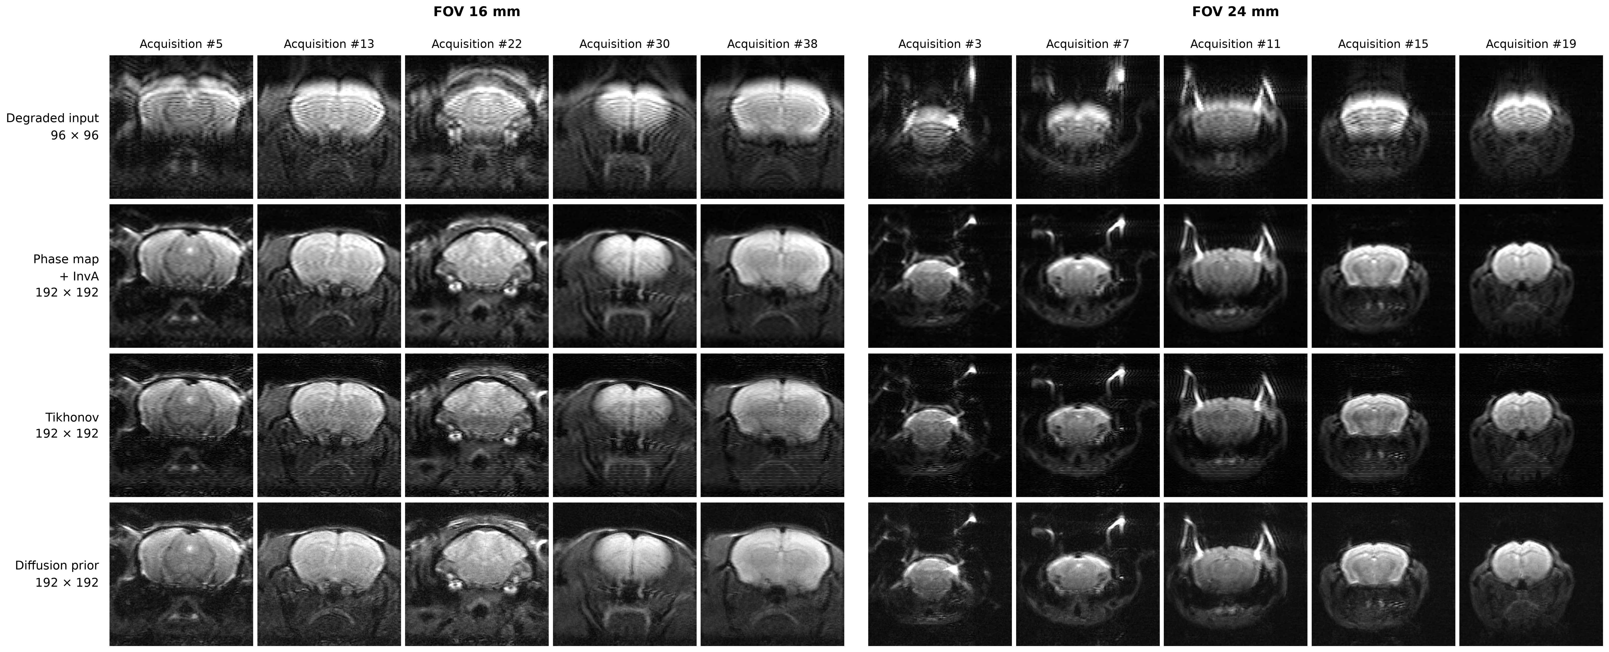
图 3 两倍超分实采结果。FOV 16 mm 为导出编号 5、13、22、30、38，FOV 24 mm 为 3、7、11、15、19，各 5 例。输入为 96×96，其余行为 192×192；灰度窗统一为 [0,1]。
四、U-Net 原生 96×96 重建：仿真
重新训练了 96×96 U-Net，并在 15 只留出小鼠的 30 张图上复测。完整 PE 下平均 PSNR / SSIM 为 39.14 / 0.9618，随机 50% PE 下为 32.43 / 0.8789。原生网格上的结构恢复较好，半采样条件下也能明显减轻条纹和噪声。
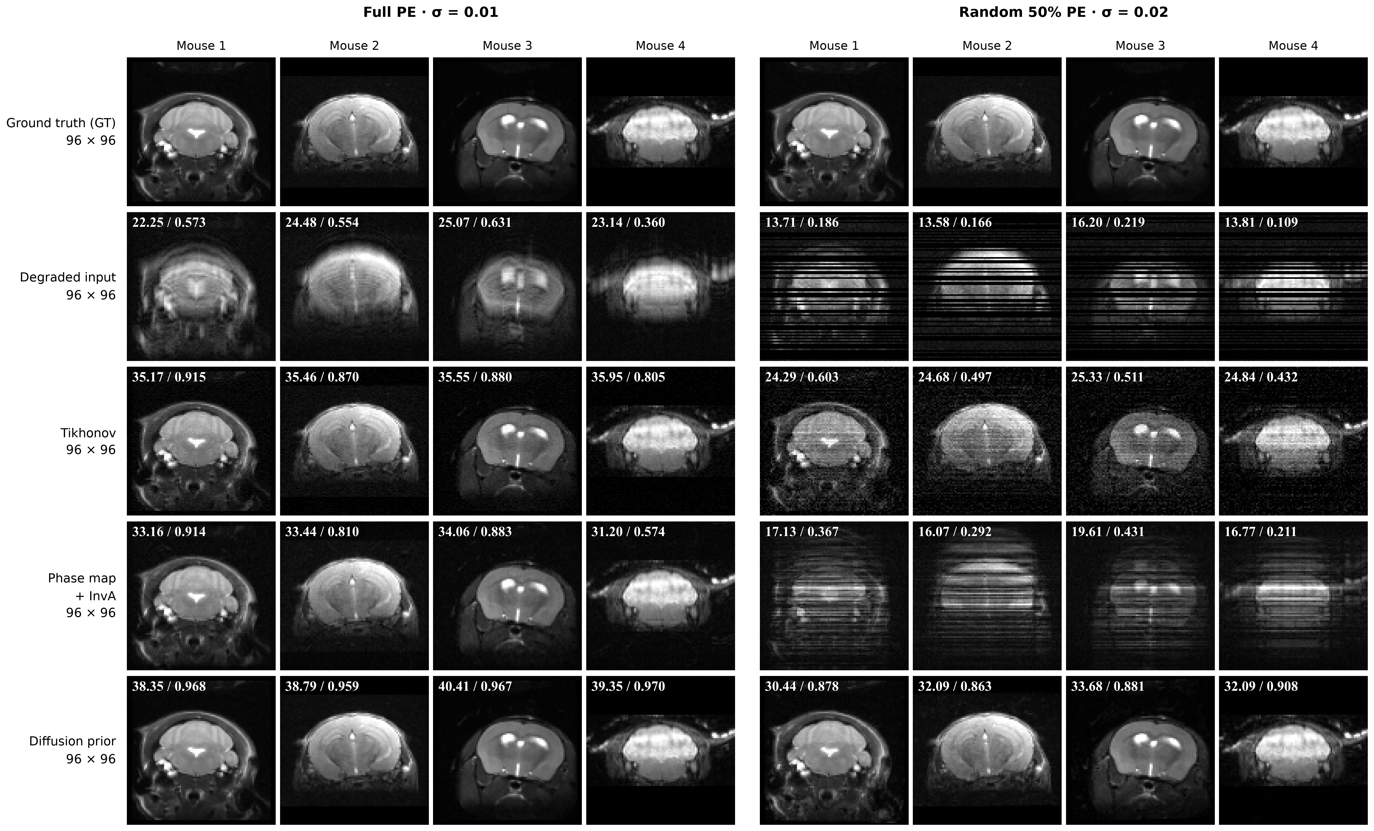
图 4 U-Net 原生分辨率仿真。4 例对应保存数组索引 3、8、17、15，左右分别为完整 PE 与随机 50% PE。所有图像均为 96×96，数字为单图 PSNR / SSIM。
五、U-Net 原生 96×96 重建：真实数据
同一组 10 例实采数据也进行了原生 96×96 重建。U-Net 减弱了部分噪声和条纹，脑部轮廓较清楚，局部仍有平滑和纹理残留。结合仿真和实采结果，当前保留 U-Net 作为后续对照。
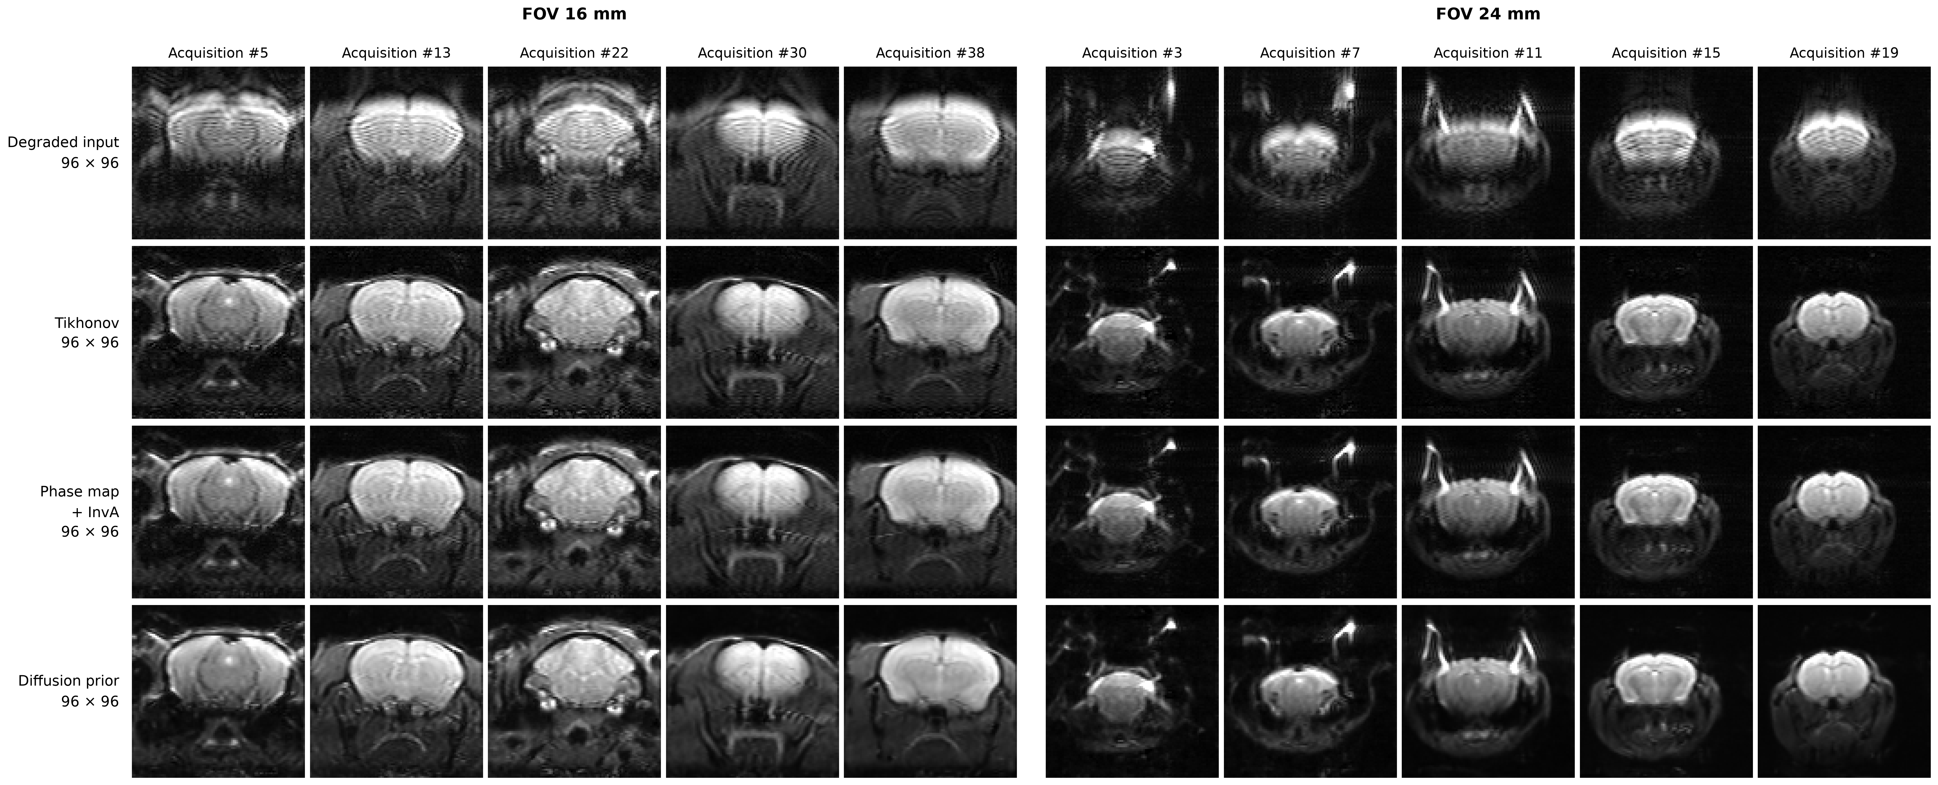
图 5 U-Net 原生 96×96 实采结果。FOV 16 mm、24 mm 各展示 5 例，编号与图 3 相同。各方法共用 [0,1] 灰度窗，扩散重建采用 60 步 DiffPIR。
六、SPEN 小鼠数据批量重建
本周对 Bruker 原始 SPEN 数据进行了批量读取和传统重建，整理了各扫描的切片、volume 和 echo。共处理 782 份扫描记录：651 份完成，100 份保留部分重建或预览，31 份原始数据缺失或为空。其中名称标注小鼠的 278 份完成重建，共 296 帧。
结果已整理到 HTML，可逐帧查看 RO FFT 输入、PhaseMap + InvA 和 Tikhonov。不同批次的图像质量差异较大，部分数据仍有条纹、背景噪声或模糊，后续可以按采集参数进一步排查。
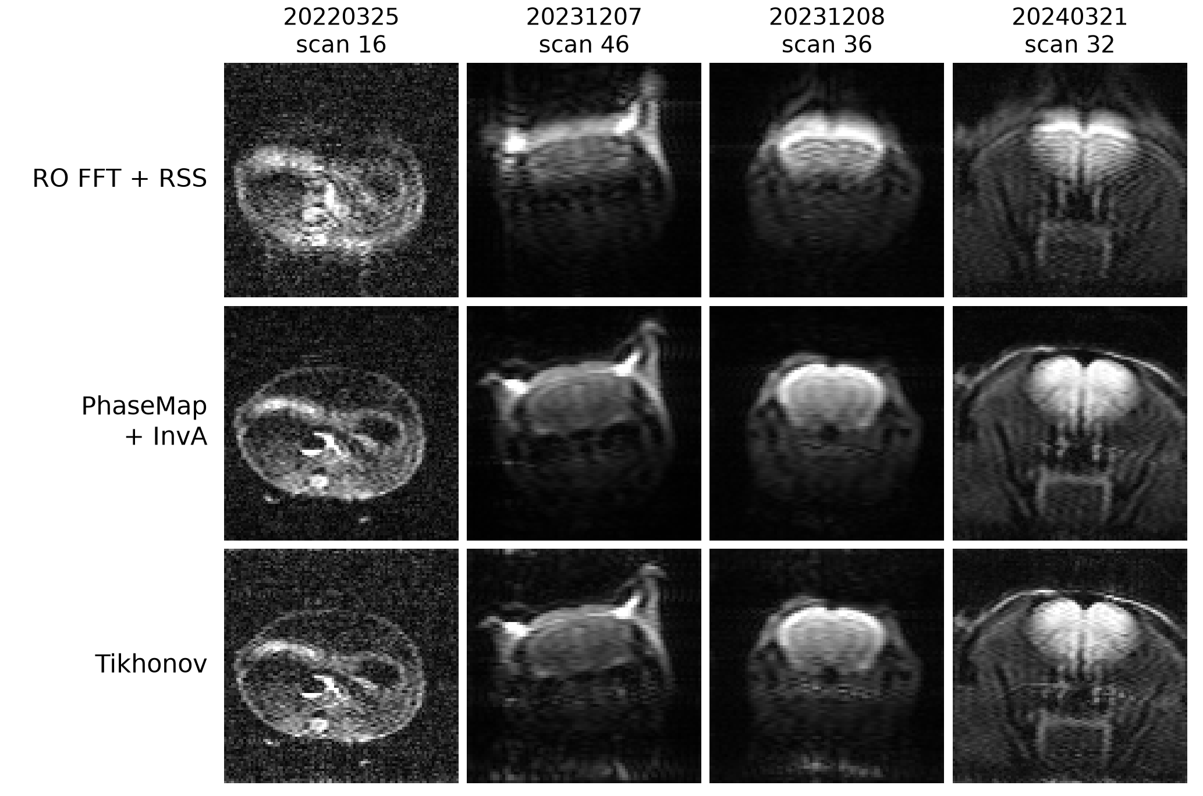
图 6 4 个小鼠采集批次的代表结果，列标题为采集日期和扫描编号，均取第 1 个 echo。各图按自身 0–p99.5 灰度窗显示，统一旋转 180°。
七、人脑 xSPEN 批量重建
完成了 8 份人脑 xSPEN 扫描、6,812 帧的重建对照，覆盖轴位、矢状位和冠状位。对每帧整理了 RO FFT 输入、旧流程复算、Tikhonov 和 PhaseMap + InvA，并在 HTML 中支持切片和采集次数切换。
这批结果可以看到脑部轮廓与主要结构，不同扫描的噪声和局部条纹差异明显。统一查看页还汇总了其他影像和旧结果，共 2,049 个影像条目，方便按序列、来源和扫描编号查找。
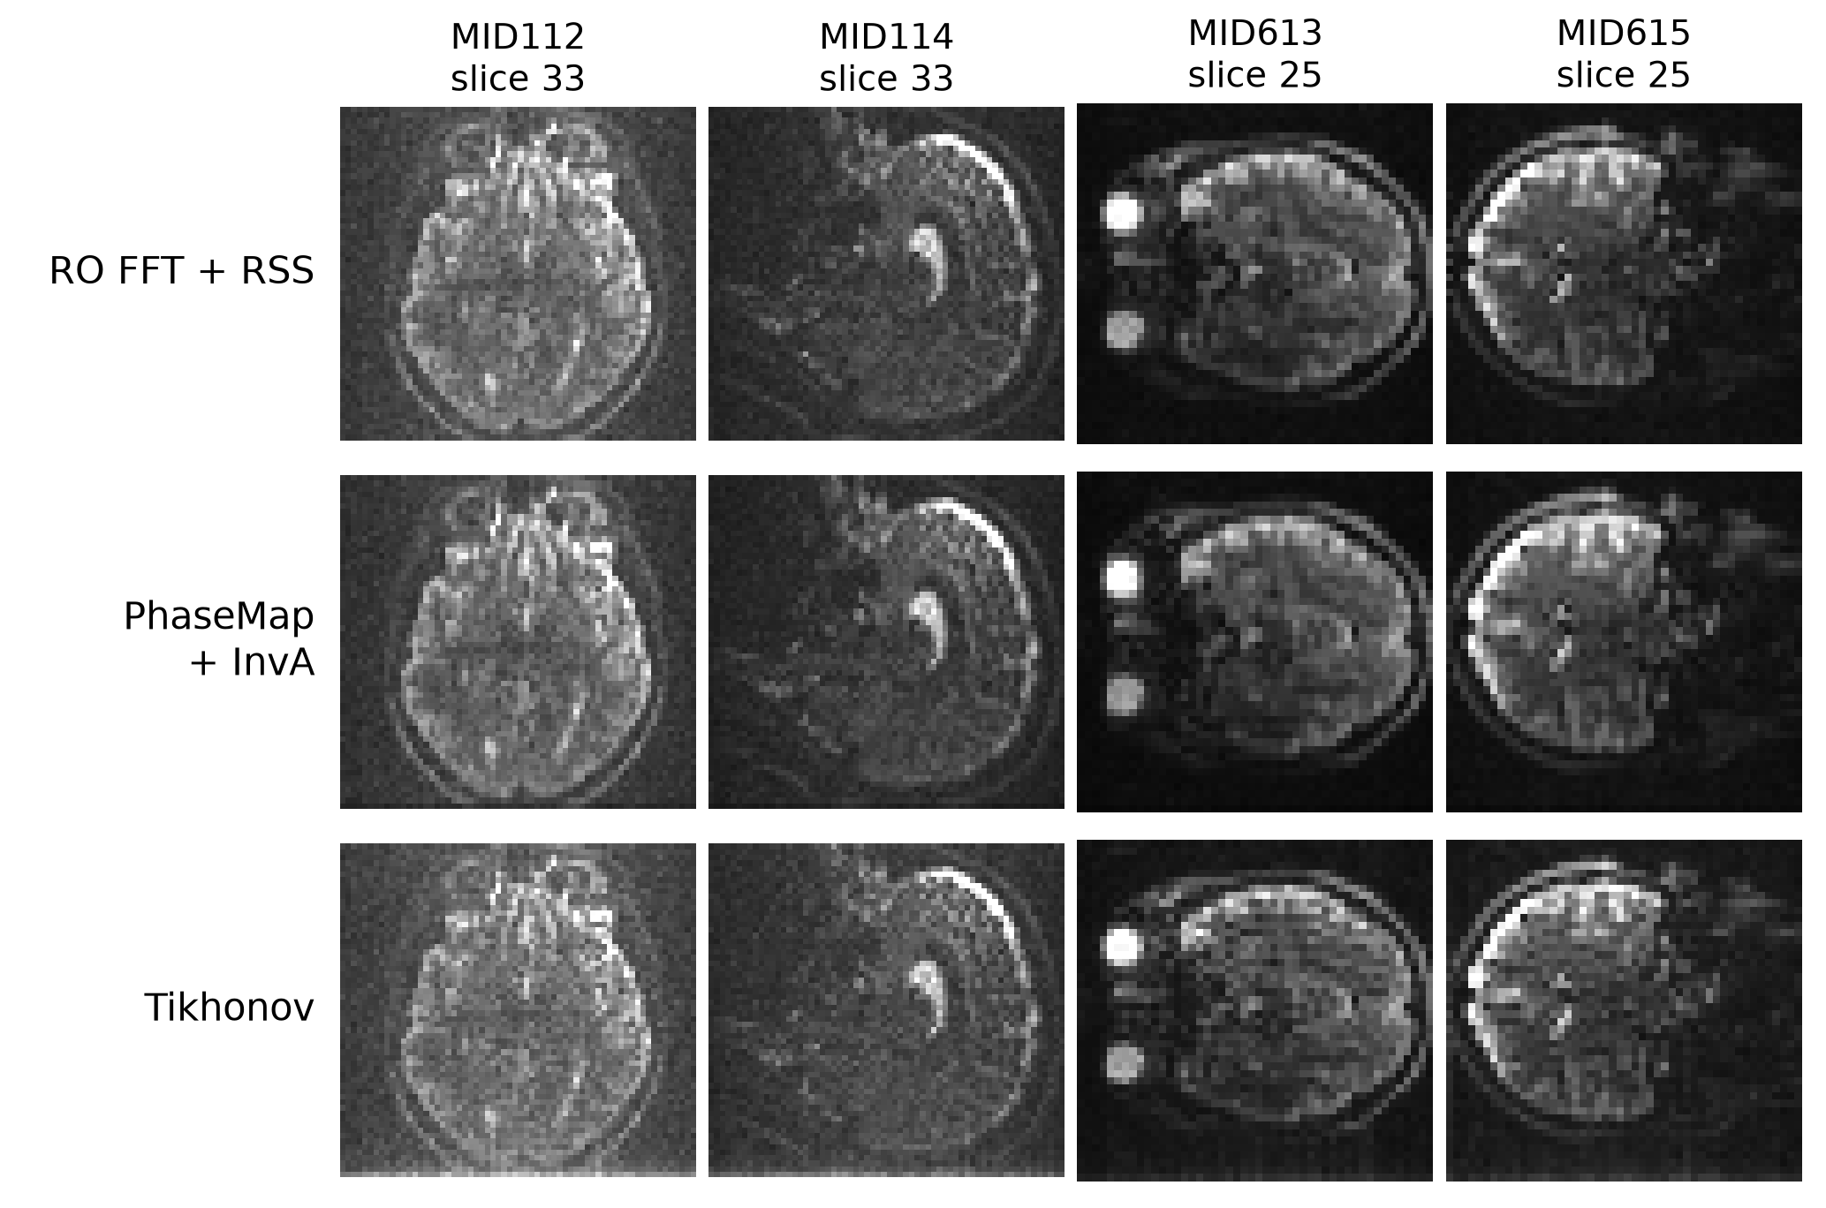
图 7 MID112、MID114、MID613 和 MID615 的人脑 xSPEN 结果。使用 HTML 默认切片及 occurrence 0，按原始 FOV 比例显示；各图采用独立 0–p99.5 灰度窗。
八、Hybrid SPEN 数据整理与重建
整理了 16 份 Hybrid SPEN 扫描、1,898 帧，其中 13 份有已有重建结果，3 份保留 RO 输入。本周还对 MID253 的第 20、27 层进行了先验重建，共 8 帧，包含 b0 和 3 个扩散方向。
采用 Hybrid SPEN 的二次相位编码模型，比较了传统方法、鼠脑先验和人脑先验。两种先验的实采结果接近。人脑模型在原 50,000 步权重上继续训练 2,000 步后，验证损失从 0.11583 变为 0.11599，本次继续训练没有带来改善。
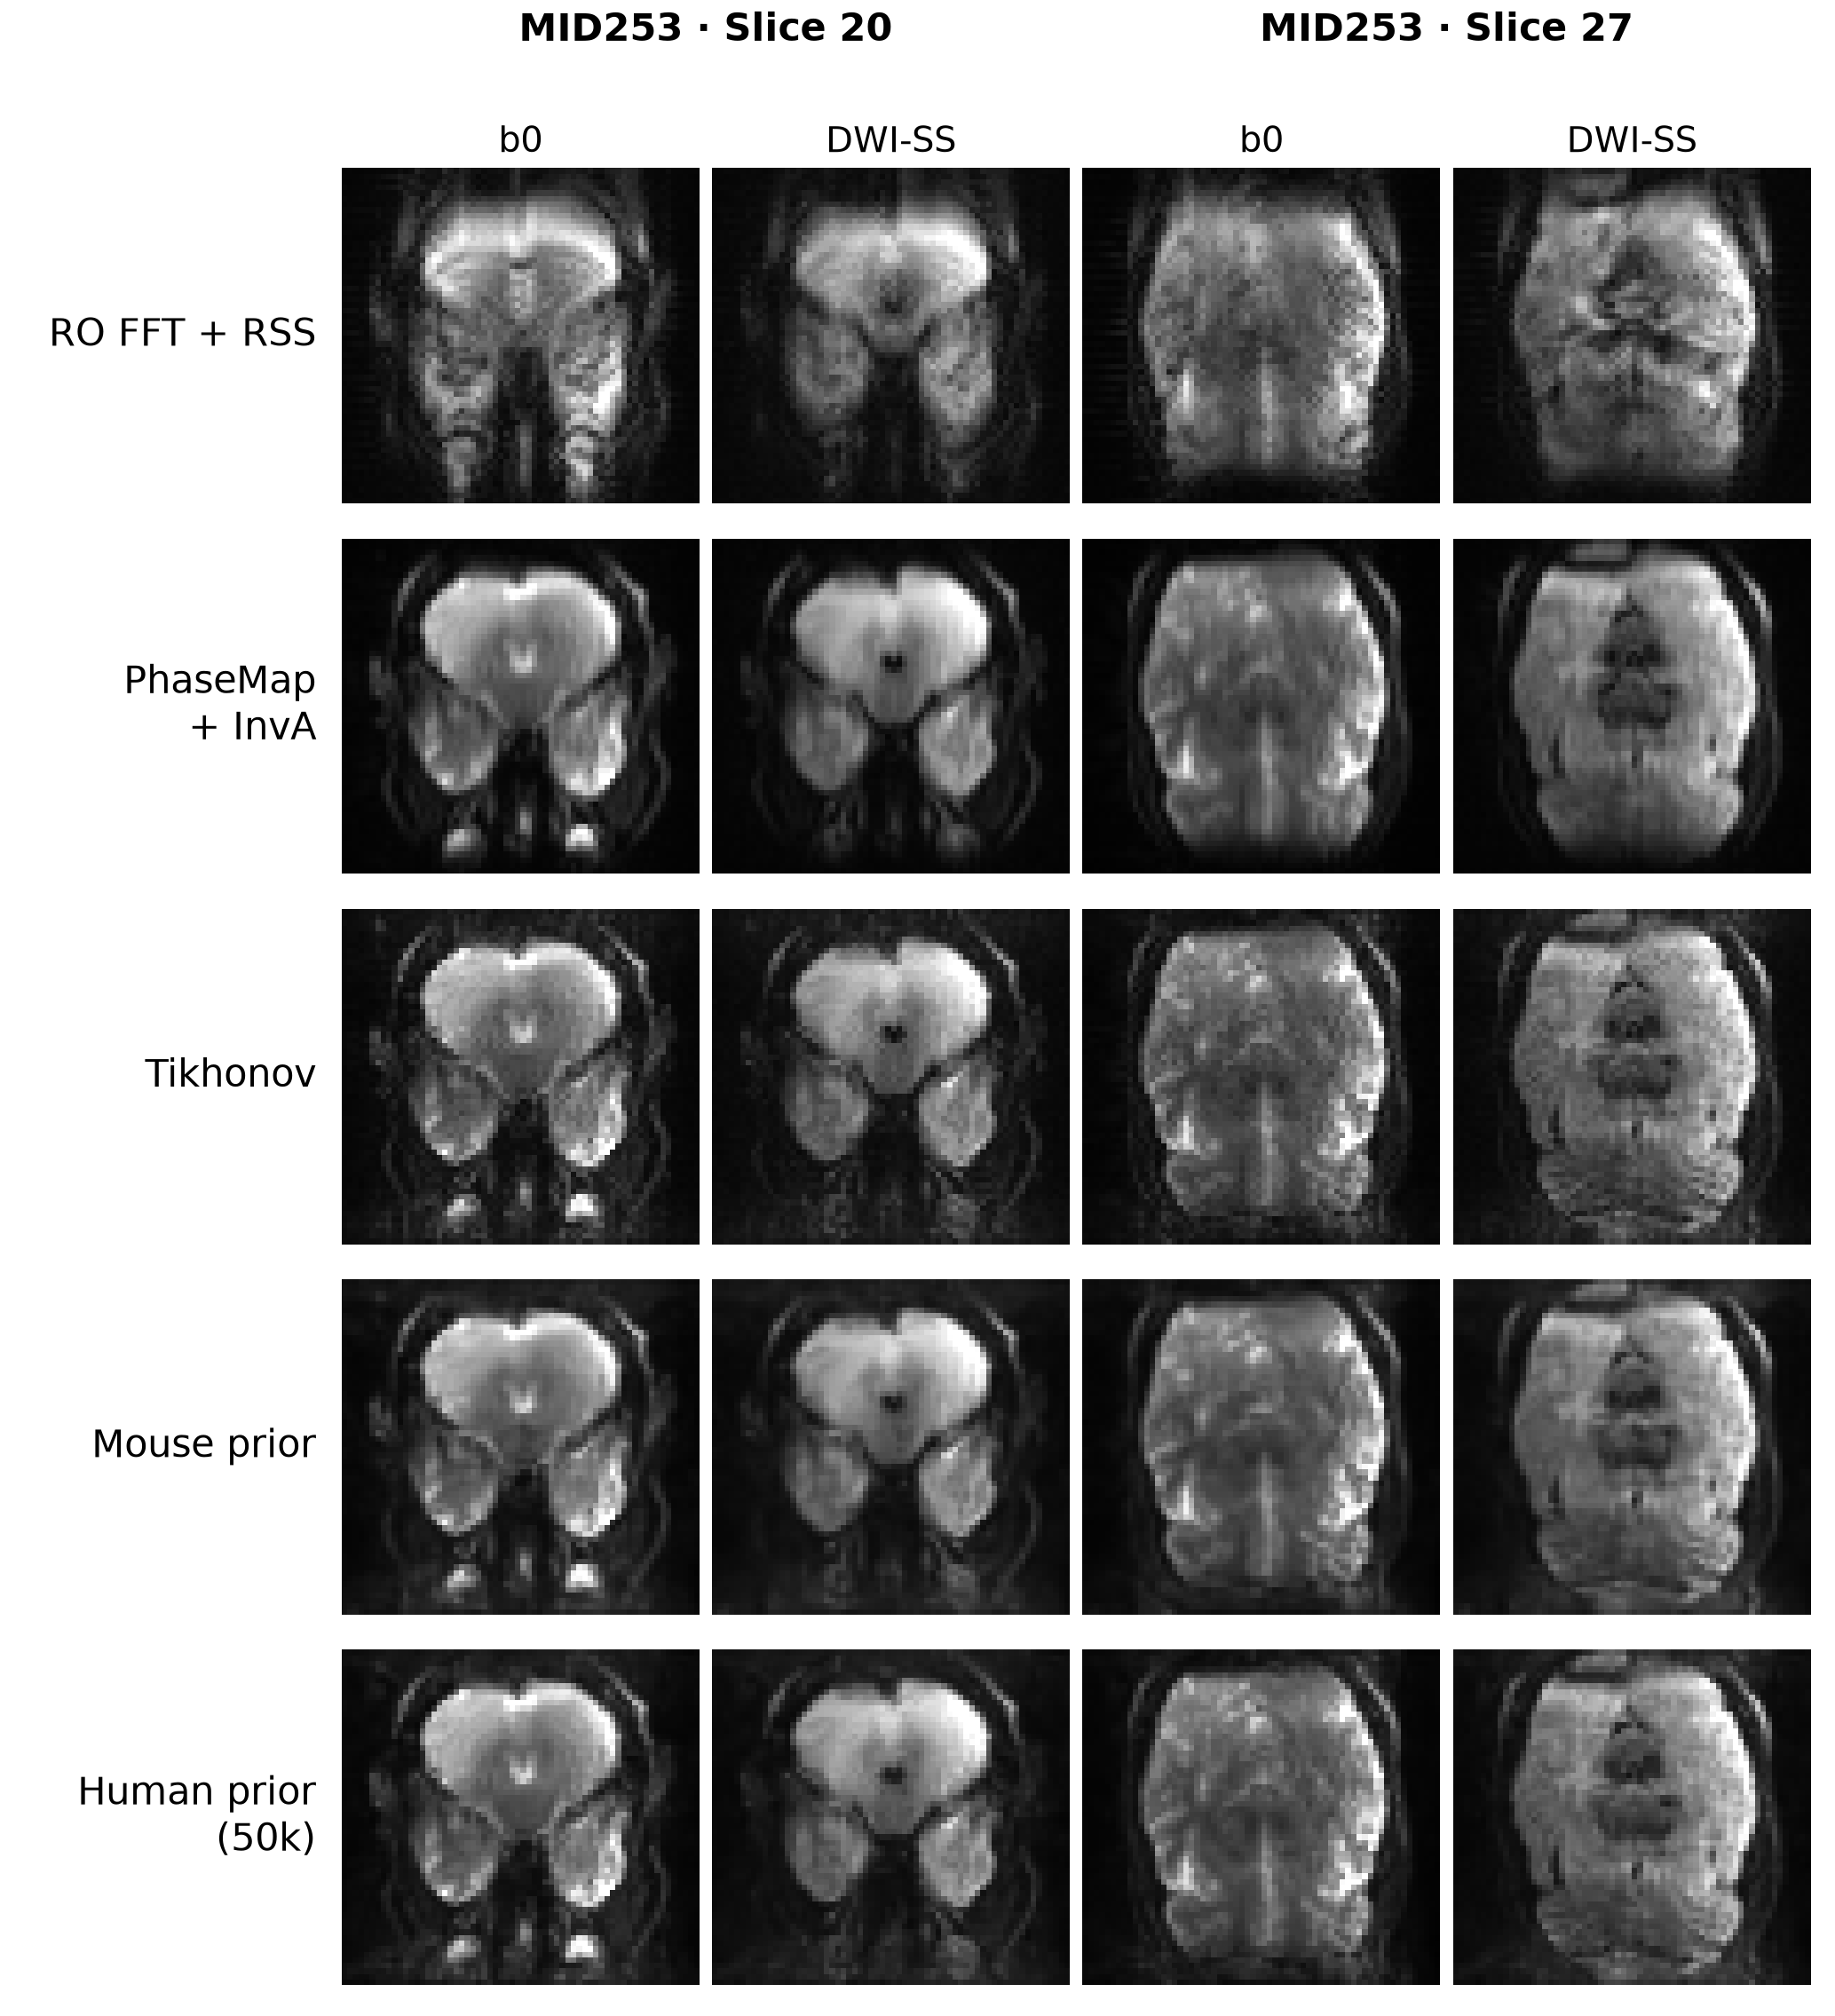
图 8 MID253 两层的 b0 和 DWI-SS 结果，均显示在原生 60×64 网格。每列重建共用 Tikhonov 的 p99.5 标度，RO 输入单独设窗；人脑先验显示原 50,000 步模型。
下阶段计划：在序列层面开展 SPEN / xSPEN 仿真，结合 RF、梯度波形和读出过程，检查信号生成与重建模型的对应关系。

